高一地理必修Ⅱ期中测试题
时量:60分钟 总分:100分
2008.4
一．单项选择题(共34题,每小题2分，共68分）
1.目前人口自然增长率为负值的大洲是
A.亚洲 B.北美洲 C.欧洲 D.大洋洲
2.制约环境人口容量的首要因素
A.自然资源 B.科技水平
C.地区的对外开放程度 D.生活消费水平
3.以下人口空间移动现象,属于人口迁移的是
A.某人去美国旅游 B.某人去美国讲学 C.某人乔迁新居 D.某人去美国留学
4.下列属于影响人口迁移的拉力因素的是
A.生活困难质量低 B.工作机会多 C.公共设施不足 D.失业率犯罪率高
5.下列不属于文化范畴的是
A.陕北民歌 B.海市蜃楼 C.“嫦娥一号”卫星 D.“三北防护林”
6.下列与“四海为家”无关的因素是
A.改革开放深入 B.生态难民 C.工业步伐加快 D.积极推进城镇化

7.婚俗对人口发展的影响,正确的是
A.初婚年龄小,人口的出生率低 B.初婚年龄大,人口的出生率低
C.婚姻关系不稳定,则人口的出生率低 D.离婚率高,则人口出生率低
8.人类历史上第一次技术革命后，人口增长的模式是
A.高--低--高 B.高--高--低 C.低--低--高 D.低--低--低
9.正常男女出生率之比为100：105-106，而我国部分地区却达到100：120以上。造成这种状况
的首要原因是
A.传统生育观念的影响 B.生物学规律所决定的
C.严厉的人口政策所致 D.男女出生率之比具有地域性
10.城市中最广泛的土地利用方式是
A.商业区 B.工业区 C.住宅区 D.文教区
11.下列叙述，正确的是
A.城市等级越高，数目越多 B.城市等级越高，数目越少
C.城市等级越低，服务范围越大 D.城市等级越高，服务范围越小
12.以下地区有利于城市的形成和发展的是
A.大江大河发源地 B.河流上游地区 C.干支流交汇处 D.荒漠地区的绿洲
13.世界上的“城市群”“城市带”大多分布在
A.南半球中低纬 B.北半球高纬 C.北半球中低纬 D.赤道附近
14.下列因素与逆城市化现象无关的是
A.农民工进城务工数量增加 B.郊区基础设施的逐渐完善
C.城区与郊区的交通联系更加便捷 D.城市居民追求更好的环境质量
15.衡量一个国家城市化水平高低的最重要的指标是
A.城市人口数量 B.城市人口占总人口的比重
C.城市面积的大小 D.城市职能的重要性
16.下列改善城市环境的措施中,错误的是
A.禁止大货车进入市中心 B.加强对城市交通的管制
C.把大树大规模移进城市 D.鼓励市民使用公共汽车等交通工具
17.我国城市化不应该过快的主要原因是
A.人口素质还不高 B.科技水平不高 C.城市建设经验不足 D.经济发展水平不高
18.石家庄、株洲等城市的兴起，主要反映了
A.自然资源对城市区位的影响 B.交通条件对城市区位的影响
C.政治因素对城市区位的影响 D.气候条件对城市区位的影响
19.下列区位因素，属于影响城市形成和发展的社会经济因素是
A.地形 B.气候 C.交通 D.河流
20.城市区位选择常受河流影响，主要是由于河流有
A.改善城市小气候 B.美化城市环境作用 C.便于城市污水排放 D.供水和运输功能
21.下列产业活动的生产区位与自然环境的关系最为密切的是
A.蔬菜生产 B.石油开采 C.雨伞销售 D.地质灾害保险
22.我国的海尔集团(跨国公司)在全球范围内设立分工厂，主要原因是
A.工业分布由集中趋向分散的体现 B.在一个工业区内无法生产众多的零部件
C.跨国公司没有一个核心的部门 D.在全球范围内寻找最优区位,获得最佳效益
23.近半个世纪以来,世界上的产业转移主要由发达国家转移到发展中国家的产业是
A.资源密集型 B.技术密集型 C.劳动密集型 D.资金密集型
24.北京中关村“电子一条街”的兴起，其主要区位条件是附近有
A.大量的廉价劳动力 B.大型发电厂,电力稳定
C.颐和园和圆明园,环境优美 D.许多高等院校和科研机构
25.1996年我国北方苹果大量滞销，导致苹果销售价格大幅度下跌，其影响的因素是
A.气温和降水的变化 B.交通运输的变化 C.市场需求的变化 D.流动人口的变化
26.产自荷兰的鲜花，装扮着日本的高级酒店，是受下列哪些因素的影响
A.地形、气候 B.交通、科技 C.政策、市场 D.劳动力、技术
27.水稻主要分布在
A.东欧、西欧和南欧 B.东非、南非和西非
C.东亚、南亚和东南亚 D.北美、日本和西欧
28.决定下列农业区位选择的主导因素是
①古巴的甘蔗 ②宁夏平原水稻种植 ③新疆吐鲁番瓜果生产 ④ 上海郊区乳牛业
A.①热量 ②水源 ③光照 ④市场 B.①水源 ②地形 ③热量 ④市场
C.①地形 ②政策 ③土壤 ④科技 D.①土壤 ②热量 ③地形 ④政策
读下左图为影响人口迁移的主要因素示意图，完成29--31题。
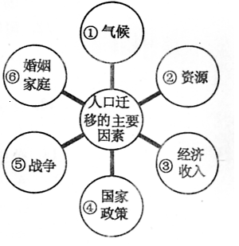29.我国东南沿海地区吸引大量民工迁入的主要原因是
A.① B.② C.③ D.⑥
30.近年来，伊拉克居民大量外迁的主要原因是
A.① B.② C.④ D.⑤
31.导致美国老年人口从东北部向西部、南部迁移的主要原因是
A.① B.② C.④ D.⑥
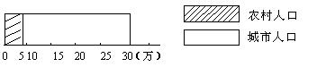
读某地区人口分布示意图，回答32—34题。
班级: 学号: 姓名:

32.此图说明该地区
A.城市化水平高 B.城市人口为2500万 C.约10%人口在郊外住 D.人口密度较小
33.形成上述国家这种人口状况的根本原因是
A.受国家政策的影响 B.社会生产力发展的必然结果
C.城市经济发展需要大量劳动力 D.居民生活以消费动物性食品为主
34.图示人口状况可能产生的问题是
①城市环境污染，交通拥挤 ②农村劳动力减少，农业产值下降
③城市住房困难，失业人口增加 ④农村人口增长减缓，出现负增长
A.①② B.③④ C.①③ D.②④

选 择 题 答 题 卡
1 | 2 | 3 | 4 | 5 | 6 | 7 | 8 | 9 | 10 | 11 | 12 | 13 | 14 | 15 | 16 | 17
18 | 19 | 20 | 21 | 22 | 23 | 24 | 25 | 26 | 27 | 28 | 29 | 30 | 31 | 32 | 33 | 34

二.非选择题 （5个大题，共32分）
35．读“城镇农业区位安排图”，回答下列问题。( 6分 )
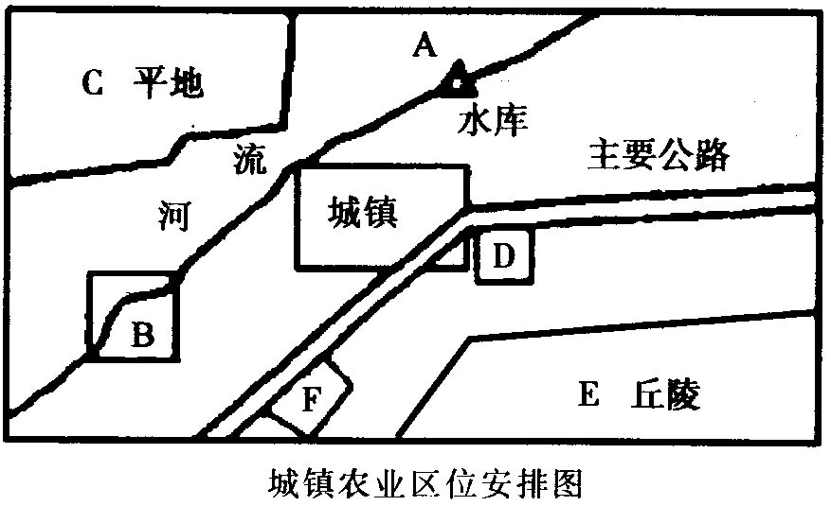
请你根据影响农业区位选择的自然因素和
社会因素，选择合理的字母填在横线上:
养鱼业 种小麦
柑橘园 养鸡场
种蔬菜 奶牛场

36.下图为我国东部地区某城市图,在①、②、
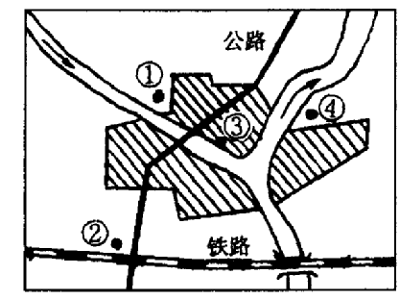
③、④四地建自来水厂、造纸厂、仓库、
食品厂.请将合理的字母填入横线上：(4分)
自来水厂 ： ，
仓库： ，
食品厂： ，
造纸厂： ，

37．读“世界发达国家和发展中国家城市人口占总人口比重变化曲线图”，回答问题。（8分）
（l）图中 曲线表示发达国家的变化， 曲线表示发展中国家的变化。
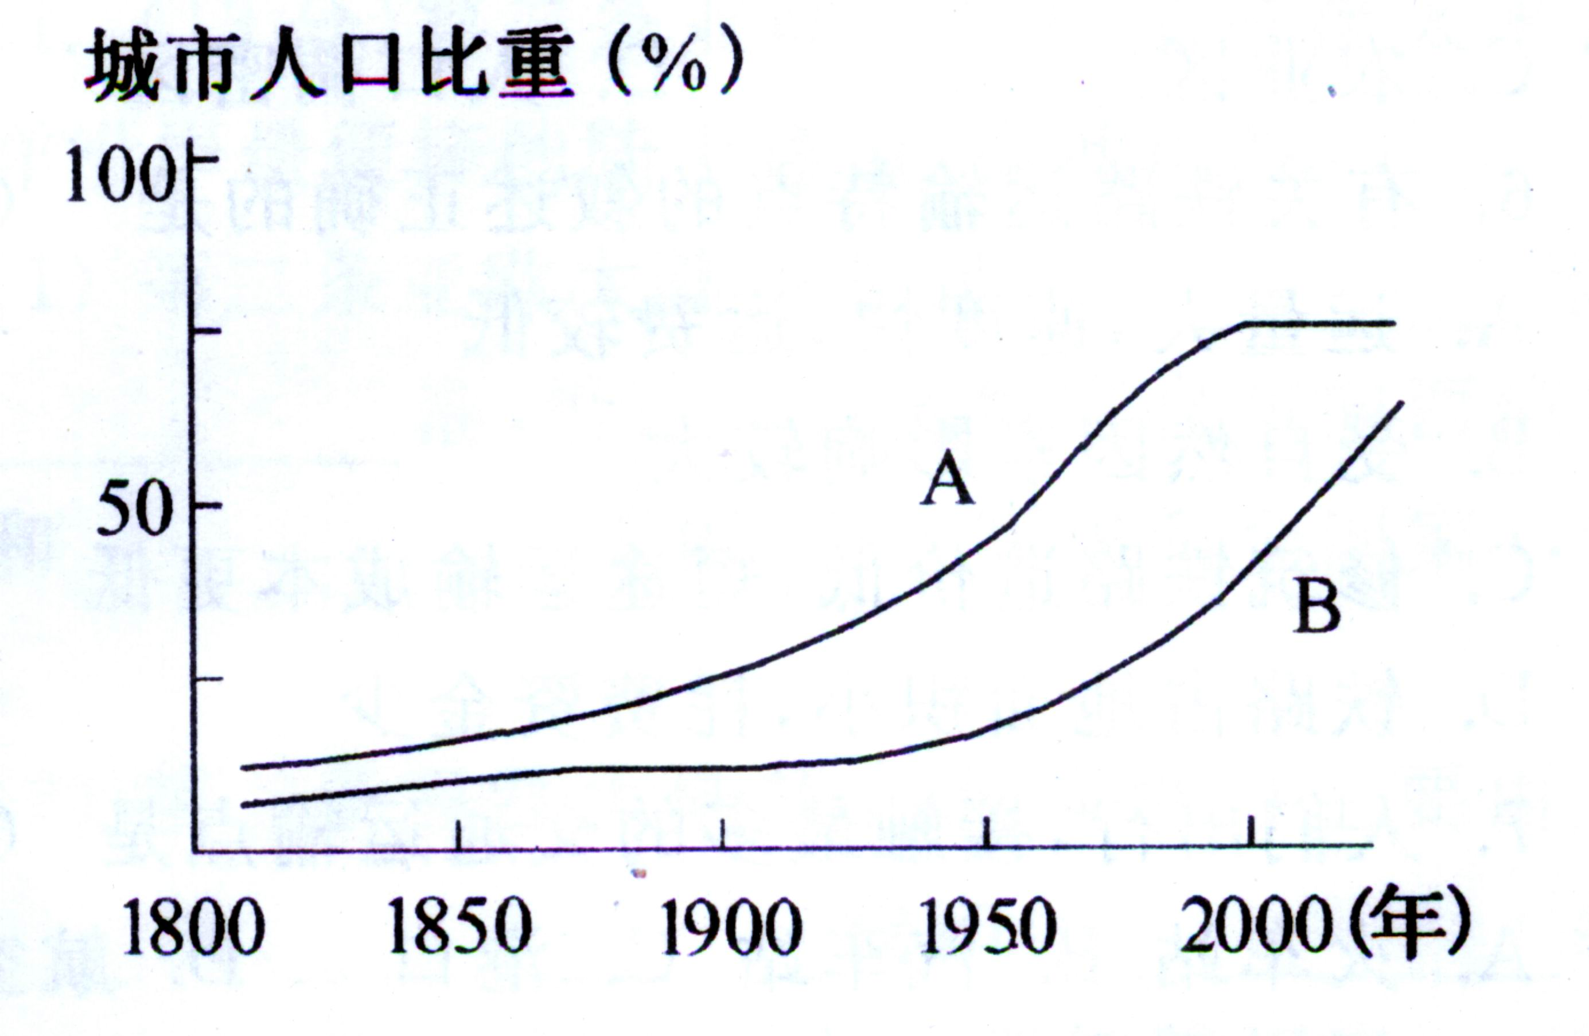
（2）城市化的标志是城市人口占总人口的比重持续上升，劳动力从 产业向 产业转移，城市 不断扩大。
（3）B类国家的城市化特点是起步 、水平 。
（4）A曲线在20世纪70年代后呈下降趋势，该类国家的城市人口向乡村居民点和小城镇回流，此现象称为
现象。

38.读“1984年到1995年我国流动人口数量的变动图”，完成下列要求：（8分）
（1）从图中看出这一时期，流动人口数量呈 的趋势。
（2）这一时期人口迁移和流动的主要方向：
①从 到 ； ②从 省自治区到 城市和工矿区。
（3）这一时期的人口流动主要是 性的，迁移和流动的目的主要是 和经商。
（4）这一时期人口大量流动的最根本原因是城乡之间巨大的 差异。

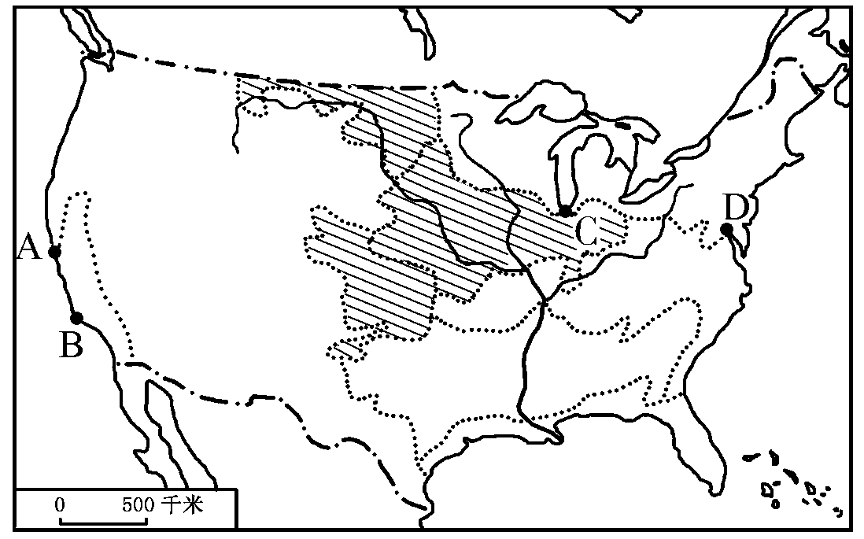
39.读美国本土图，完成下列问题。（6分）
（1）图中阴影部分代表的农业地域类型是―――――――――――（ ）
A.大牧场放牧业 B.混合农业
C.水稻种植业 D.商品谷物农业
其特征为机械化程度 。该地区种植
的农作物主要是 和___ __。
（2）根据农业投入多少和生产对象，上述农业带（区）属于――――――（ ）
Ａ.粗放农业 Ｂ.混合农业 Ｃ.密集农业 Ｄ.种植业

参考答案

1 | 2 | 3 | 4 | 5 | 6 | 7 | 8 | 9 | 10 | 11 | 12 | 13 | 14 | 15 | 16 | 17
C | A | D | B | B | B | B | A | A | C | B | C | C | A | B | C | C
18 | 19 | 20 | 21 | 22 | 23 | 24 | 25 | 26 | 27 | 28 | 29 | 30 | 31 | 32 | 33 | 34
B | C | D | A | D | C | D | C | B | C | A | C | D | A | A | B | C

35.
A C E B D F

36.
① ② ③ ④

37.
(1) A B
(2) 第一产业 第二、三 用地规模
（3）晚 低
（4）逆城市化

38.
（1）上升（增加）
（2）农村 城市 内地 沿海
（3）自发 务工 经济（收入）

39.
（1）D 高 小麦 玉米
（2） C D

